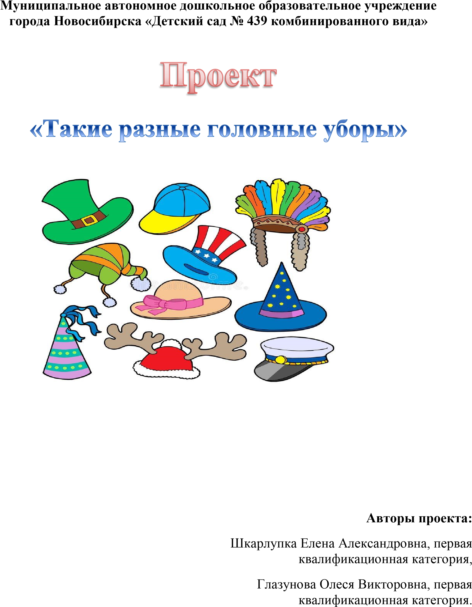

**Новосибирск 2020 Тип проекта*:*** информационный-творческий, краткосрочный

**Возраст детей*:*** 5-6 лет, старшая группа «Земляничка»

**Сроки реализации проекта**: 1 неделя

# Актуальность проекта

В настоящее время из-за недостатка количества свободного времени у родителей, дети имеют поверхностные знания о головных уборах, их разнообразии и значении в жизни человека. Создание данного проекта позволяет расширить кругозор детей, обогатить и систематизировать знания по данной теме.

**Цель проекта:** расширить представления детей о головных уборах и их значение в жизни человека.

**Задачи проекта:**

* познакомить детей с разнообразием головных уборов;
* познакомить с материалами, из которых изготовлены головные уборы;
* познакомить детей со значением слов «Дизайнер, модельер, шляпник»;
* формировать интерес к самостоятельному изготовлению шляп-игольниц;
* через итоговый показ-дефиле раскрепостить замкнутых детей
* воспитывать бережное и аккуратное отношения к своим вещам.

# Первый этап «Заброс темы»

На прогулку в начале весны детям было предложено пойти в панамах и бейсболках

**Тема для обсуждения:** «Что мы знаем о головных уборах?» по методу трех вопросов

|  |  |  |
| --- | --- | --- |
| **Что мы знаем?** | **Что мы хотим узнать?** | **Как узнаем об этом?** |
| Головной убор носят на голове | Сколько всего головных уборов? | Спросим у взрослых |
| Головные уборы есть мужские и женские | Почему в одних головных уборах тепло, а в других холодно? | Посмотрим в интернете |
| В каждое время года свои головные уборы | Кто изготавливает головные уборы? | Посмотрим журналы |
| Люди специальных профессий носят свои головные уборы | Есть ли такие головные уборы, которые нельзя носить на голове? | Увидим по телевизору |

# Второй этап «Сбор сведений»

Создание необходимых условий для реализации данного проекта. Для этого необходимо ввести в образовательный процесс эффективные методы и приёмы по расширению знаний дошкольников о разнообразие головных уборах:

* беседы;
* отгадывание загадок;
* чтение рассказов, стихов, пословиц и поговорок;
* чтение энциклопедий;
* рассматривание иллюстраций;
* решение проблемных ситуаций;
* подвижные, сюжетно-ролевые и дидактические игры;
* просмотр видео, фото файлов;
* опытно-экспериментальная деятельность; ➢ изготовление шляп-игольниц.

н

**Третий этап «Выбор проектов**

**»**

"

**Такие разные**

**головные уборы"**

**Продукт**

**-**

**альбам**

**"Профессии,**

**учавствующие в**

**создании головных**

**уборов"**

**Просмотр**

**познавательного**

**фильма**

**"Полезный головной**

**убор для мамочки"**

**Продукт**

**-**

**шляпка**

**-**

**игольница**

**"Почему в одних**

**головных уборах**

**тепло, а в других**

**холодно?"**

**Продукт**

**-**

**коллекция**

**тканей**

**Что мы знаем о**

**головных уборах?**

# Четвертый этап «Реализация проектов»

Реализация проекта осуществлялась на протяжении всей недели, как в непосредственно-образовательной деятельности, так и в совместной деятельности. Воспитатели создавали условия для осуществления детских замыслов. Реализация проектов осуществлялась через разные виды детской деятельности:

**Познавательно- исследовательская** (работа с коллекцией материалов, из которых создаются головные уборы);

**Продуктивная** (рисование головных уборов, так же детям были предложены раскраски по теме, создание шляп-игольниц, к предстоящему празднику 8 марта); **Коммуникативная** (индивидуальные рассказы детей о созданных головных уборах вместе с родителями; беседы: «Головные уборы в профессиях», «Старинные и современные головные уборы», «Головные уборы разных народов», «Какие головные уборы носят люди?»);

**Игровая** (дидактические игры: «Укрась шляпку», «Составь узор», «Узнай профессию человека по головному убору»; сюжетно-ролевые игры: «Салон шляп», «Ателье»,

«Фотосалон». «Магазин тканей»);

**Восприятие художественной литературы** (Чтение художественной литературы:

«Красная шапочка», «Айболит», «Крокодил Гена и Чебурашка», «Зима в Простоквашино», Н. Носов «Живая шляпа», «Незнайка и его друзья»; Н. Кончаловская «Дело в шляпе» и другие. Заучивали наизусть стихотворения о головных уборах. Читали и обсуждали пословицы и поговорки. Отгадывали загадки по теме).

# Сотрудничество с родителями

Чтобы привлечь всех родителей к участию в данном проекте, в нашей приёмной мы разместили объявление:

Уважаемые наши мамы и папы, бабушки и дедушки! Предлагаем Вам совершить интересное путешествие в мир головных уборов. Пропуском в путешествие станут

изготовленные вами головные уборы. Они могут быть сделаны из любого материала

(картона, ткани, цветной бумаги и т.д.), украсить можно лентами, цветами, фруктами и другими предметами которые найдутся у вас дома. Пофантазируйте вместе с вашими детьми, окунитесь в мир детства!

Всем большое спасибо за тесное сотрудничество!

Так же использовали другие формы работы:

* Помощь в создании альбома «Такие разные головные уборы»;
* Консультации для родителей «Головные уборы для соответствующих погодных условий»; рекомендации для родителей «Индивидуальная необходимость запасного головного убора для ребенка»;
* Помощь в оформлении в групповой комнате мини музея «Наши шляпки».

# Ожидаемые результаты

* дети узнают о разнообразии головных уборов;
* дети познакомятся с материалами, из которых изготавливают головные уборы;
* дети познакомятся с новыми понятиями новых слов: дизайнер, модельер, шляпник;
* дети научатся изготавливать шляпки-игольницы; ➢ дети станут более раскрепощенными;
* дети станут бережнее относиться к своим вещам.

# Пятый этап «Защита проектов»

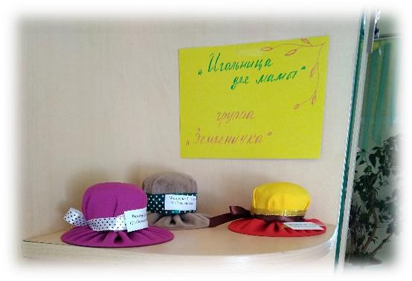Работа, проводимая в рамках проекта, получилась интересной, увлекательной и познавательной для всех участников проекта. Дети с большим удовольствием слушали рассказы, сказки, стихи, отгадывали загадки, играли в разные игры с удовольствием, рисовали, раскрашивали картинки по

теме. У воспитанников расширились представления о головных уборах. Дети научились под руководством взрослого и совместно с ним шить игольницу в виде шляпки. В результате этого проекта, каждый ребенок представлял свой головной убор в дефиле. В холле нашего детского сада сделали свою персональную выставку. Проект позволил расширить кругозор, у детей сформировалась любознательность, познавательная активность. Так же удалось вовлечь родителей в педагогический процесс ДОУ. Они с удовольствием приняли активное участие в реализации данного проекта, цель и задачи которого были достигнуты в полном объёме.